Oslo - Kon-Tiki Museum
- Het Kon-Tiki Museum is gewijd aan de expedities van Thor Heyerdahl.
- Deze Noorse antropoloog wilde aantonen dat oude culturen met elkaar in contact kunnen zijn geweest.
- Door de officiële wetenschap worden Heyerdahl’s theorieën niet serieus genomen, maar dat maakt het Kon-Tiki Museum niet minder intrigerend.
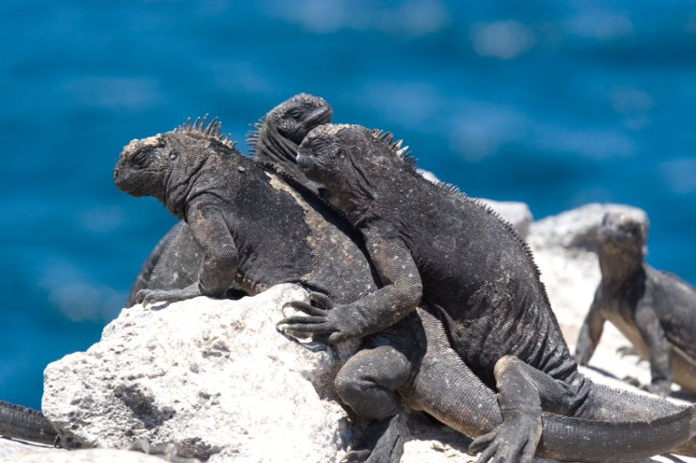
- Tijdens een verblijf in Polynesië ontdekte Heyerdahl stenen sculpturen die veel overeenkomsten vertoonden met beelden in Colombia.
- Die ontdekking zette Heyerdahl aan het denken.
- In 1947 begon hij een reis van Peru naar Polynesië op een vlot van balsahout.
- Dat vlot, de Kon-Tiki, was volledig afhankelijk van de wind en de zeestroming.
- Na ruim honderd dagen bereikte hij inderdaad Polynesië. Later experimenteerde hij met een boot van papyrus, waarmee hij wilde bewijzen dat de oude Egyptenaren mogelijk de Atlantische Oceaan zijn overgestoken.
- Een eerste poging mislukte, maar de tweede tocht slaagde wel.
- Het vlot van balsahout – de Kon-Tiki – en de papyrusboot – de Ra II – zijn beide te bezichtigen in dit museum.
- Onder het vlot ziet u een kopie van de grootste vis ter werel d, de walvishaai, die Heyerdahl tijdens zijn expedities vaak waarnam.
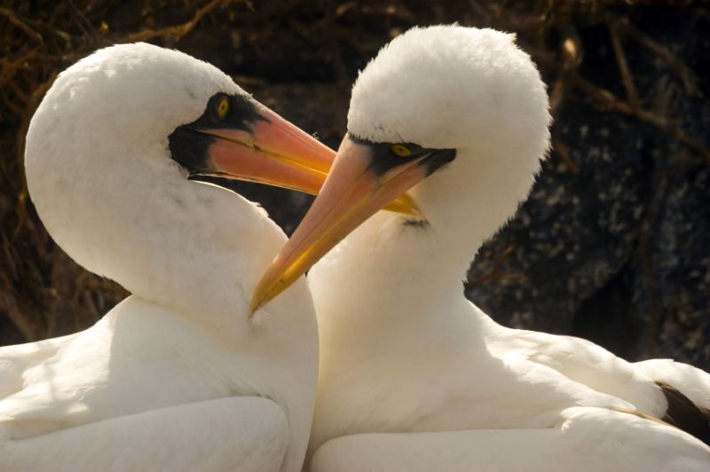
- De walvishaai is overigens geen gevaarlijke vis.
- In het museum is een uitgebreide foto-expositie over de diverse expedities van Heyerdahl. Hij ging ook naar Paaseiland, de Malediven en de Galapagos Eilanden.
- Op het Spaanse eiland Tenerife ontdekte hij piramides die een opmerkelijke gelijkenis vertonen met de piramides van de Maya’s in Mexico.
- Daardoor hij er steeds meer van overtuigd raakte dat volkeren in prehistorische tijden wel degelijk met elkaar in contact zijn geweest.
- Verder is er een zaal waar films over de expedities worden vertoond.
Kon-Tiki Museum
Adres: Bygdøynesveien 36
Openingstijden: 09.30-17.30 (juni-augustus, overige maanden zie de website)
Toegangsprijs: 50 kronen, tot 18 jaar 25 kronen

